**26.04. 5-Б укр.літ. Добровольська В.Е.**

« Зірка Мензатюк. « Таємниця козацької шаблі»»

**Образи козаків та символіка козацької шаблі у творі.**

**МЕТА:** **розвивальна:** розвивати стійкі читацькі інтереси п’ятикласників, їх творчі здібності, уміння аналізувати й порівнювати поведінку героїв, робити висновки;

**навчальна:** використовуючи матеріали повісті, формувати навички практичного застосування набутих знань із літератури, мови, історії України, народознавства, географії у повсякденному житті; активізувати пізнавальну діяльність учнів;

**виховна:** сприяти вихованню національної свідомості, патріотичних почуттів, поваги до героїчного минулого нашого народу.

**ХІД УРОКУ**

**І. Оргчастина**

Створення емоційного настрою. Аутотренінг для учнів («Самоналаштування» )

- Покладіть руки на стіл, заплющте очі та промовляйте про себе за мною :

**Я зможу сьогодні добре працювати на уроці!**

**Я думаю, замислююсь.**

**Я – особистість творча!**

**Я бажаю всім однокласникам успіхів на сьогоднішньому занятті!**

**ІІ. Мотивація навчальної діяльності, повідомлення теми і мети уроку**

Дати відповіді на питання:

Хто такі козаки?

Що таке шабля?

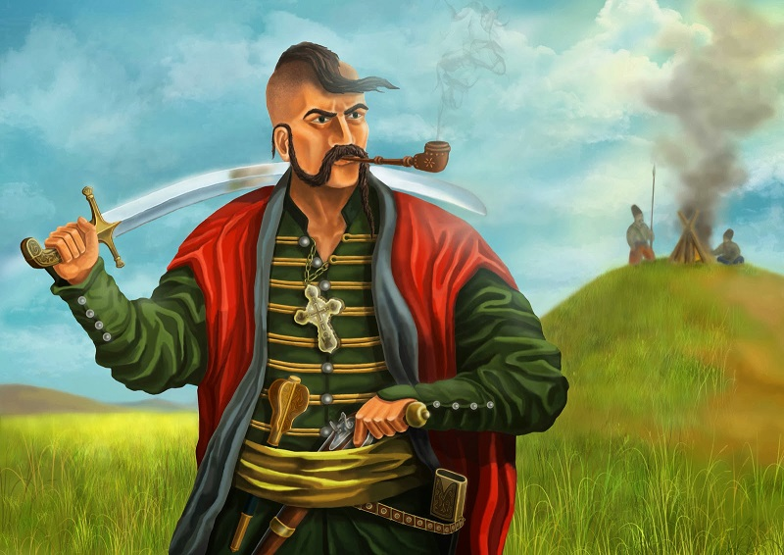

**КОЗАК,** слово. Має тюркське походження – від давньотюркського "кьоз-", що означає ходити, бродити, мандрувати. – вільна озброєна людина.

**Ша́бля** — рід клинкової зброї. Характерною особливістю шабель є вигнуте довге лезо (зазвичай 80 — 110 см) як правило, загострене з однієї сторони.

**III. Сприйняття та засвоєння учнями навчального матеріалу.**

**1. Переказ твору учнями.**

**2. Літературний диктант « Так чи ні».**

***Завдання:***визначте, які з наступних тверджень є правдивими, а які помилковими.

1. У Богдановій квартирі вподобав собі з'являтися один привид, дуже патріотично настроєний
2. Загадкова реліквія загублена на старому бойовищі, можливо, у замку чи фортеці на заході України
3. Привид намагався розповісти про острови Баунті й золотого божка
4. Битва війська Богдана Хмельницького з поляками була в червні 1651 року
5. Наталка в колодязі знайшла монету та самоцвіти .
6. У Берестечко люди з'їдуться в дев'яту п'ятницю після Великодня .
7. Наталка загубилася в Берестечку й у неї викрали гроші
8. Наталка дізналася, що чимало шабель знищено, тому що з них робили найкращі ножі, щоб колоти свиней
9. Батьків Наталки заарештували за крадіжку картини в Олеському замку
10. Король Ян Казимир зібрав, кого лише міг, стягнув до Берестечка пів-Європи, аби тільки здолати повсталу Україну
11. Король зрадів, коли козаків перемогли
12. Пісня про Хмельницького допомогла розгадати загадку

**Учитель:** ви чудово зрозуміли текст, а може хтось пригадає, як звучала загадка в повісті (учні відповідають: не горіх, а тверде; не пани, а в узорах жупани; стрілець їх сватав, та й голову склав).

- Які знання знадобились героям, щоб відгадати цю загадку?

- А ви полюбляєте розгадувати загадки? Тоді наступне завдання для вас.

**3. «Розгадайка».**

***Завдання:*** розгадайте 7 загадок, а відповіді запишіть у стовпчик і прочитайте закодоване слово.

Цих загадок рівно сім,  
Пропонуємо всім  
Їх сумлінно розгадати  
Та у стовпчик записати.  
З перших літер скласти слово,  
Якщо впорались - чудово!

|  |  |
| --- | --- |
| 1. Коли все в тебе гарно, Коли день пройшов не марно, Наче квітка розквітаєш, На обличчі її маєш. Посміхаються вуста. Що це? Відповідь проста. | 2. У ньому сторінок багато, Там і будні, там і свята. Він події позначає, Історичні дати знає, Та рахує залюбки  Тижні, місяці, роки. |
| 3. Ось стоїть біленька хата - Там твої матуся й тато, Твої сестри та брати І, звичайно, там є ти. Ще бабусі, дідусі, Зібралися геть усі! Бути в кожного повинна Дружня та міцна _ _ _ _ _ _! | 4. Рідну мову я вивчаю, З літер уже слова складаю. Помічниця ось моя -  Букви в ній від А до Я Стали лагідно в рядки. Що це, знають малюки? |
| 5. І вареники в сметані, І крученики духмяні, Сало, терте з часником, Борщ червоний з буряком. Одним словом як назвати, Щоб гостей почастувати? | 6. Вони смачненькі та чорненькі, У ґрунт попали навесні, Тепер із них у полі зріють Яскраві соняхи рясні. А згодом буде і олія Прозора, жовта, запашна. Їх можна з друзями лузати. Про що ця загадка, хто зна? |
| 7. Цей фахівець нам розказав Про долі націй та держав, Де наші пращури жили, Які в них звичаї були? Які одежа, посуд, хата, Та ще цікавого багато. Розкопки буде він вести, Щоб нам минуле довести. | ***Відповіді на 7 загадок:***  **У смішка К алендар Р одина А бетка Ї жа Н асіння А археолог** |

**Учитель**: ви розгадали сім загадок. На уроках літератури ви дізналися про магію чисел, зокрема, цифри сім.

- Як ви вважаєте, де в повісті зустрічається ця загадкова цифра сім?

( Очікувана відповідь: у повісті згадується сім історичних пам'яток України: Тараканівський форт під Дубно, замок у Дубні, замок-палац у Підгірці, Олеський замок, фортеця у Кам'янці-Подільському, Хотинська фортеця та Козацькі Могили у Берестечку).

**IV. Систематизація й узагальнення знань, умінь і навичок**

1. **Робота в групах.**

- Характеристика образів Наталки та Антипа.

І – дібрати риси характеру, властиві Наталці – не менше 6 – і записати їх у таблицю.

ІІ - дібрати риси характеру, властиві Антипу, – не менше 6 – і записати їх у таблицю.

|  |  |  |
| --- | --- | --- |
|  |  |  |
|  |  |
|  |  |
|  |  |
|  |  |
|  |  |
|  |  |

ІІІ – проаналізувати поведінку героїв і зробити висновок, які вчинки гідні поваги, а які заслуговують на осуд.

Дати усно відповідь на питання:

* Хто з героїв вас приваблює більше? З ким із них ви б хотіли дружити? Чому?
* Які риси хотіли б виховати в собі?
* А якби Наталка й Антип жили в часи козацтва, ким би вони могли стати?

1. **Ґроно «Шабля» ( складання на дошці)**

* Які асоціації викликає у вас слово «шабля»? Запишіть їх.

( орієнтовна схема)

**козаки**

козаки

музей

мужність

битва

**шабля**

**мужність**

**битва**

**шабля**

**реліквія**

**скарб**

**кров**

**музей**

**Учитель**: герої повісті шукали втрачену шаблю-реліквію, цінну річ, але вони і не підозрювали, що вже мали певні багатства: гордість за своїх предків, пошану до історичного минулого, любов до України.

* Як одним словом ми можемо назвати таких людей?
* Хто у повісті є патріотами? Чому?

**3. «Незакінчене речення».**

**Учитель**: продовжити речення «Патріот – це той, хто...»

* А хто протистоїть патріотам? Чому?
* Хто зможе продовжити речення: «Я – патріот України, тому що...»?

**V . Підбиття підсумку уроку**

1. **Експрес-інтерв’ю «Коло думок»**

(Учні роблять підсумок уроку, доповнюючи речення, що відображають враження від цього уроку).

* Зацікавився життям…
* Зробив для себе висновок…
* Буду читати сучасну…
* Буду розвивати…
* Зможу аналізувати…
* Навчився досліджувати…

**VІ. Домашнє завдання**

* 1. Записати відповіді на літературний диктант (з консекту).
  2. Заповнити риси характеру Наталки та Архипа.
  3. Записати асоціації до слова «шабля».
* Виконані роботи надсилай у Human на перевірку
* Або на пошту [cucerochka@bigmir.net](mailto:cucerochka@bigmir.net)